Упражнения при работе в лингафонном кабинете на уроках эвенкийского языка

В кабинете эвенкийского языка Усть-Нюкжинской школы установлено оборудование «Лингафонный кабинет «Диалог-М»», который предназначен отработки навыков произношения и понимания речи на слух, и для повышения разговорного уровня изучающих родной язык.
В лингафонном кабинете 6 режимов работы, которые можно условно разделить на следующие типы: общий, парный, программируемый.
Лингафонный кабинет обеспечивает:
- возможность подключения преподавателя к любому рабочему месту для контроля учащегося (прослушивание) либо корректировки его работы (диалог);
- коммутацию рабочих мест в пары (заранее определенные пары – парные режимы, случайные пары – режим случайные пары, пары по выбору – программируемый режим);
- запись работы любого учащегося на персональный компьютер преподавателя, а также на любое внешнее записывающее устройство;
- проговаривание изучаемого материала учащимися с самопрослушиванием;
Различные формы работы лингафонного класса позволяют:
- повысить эффективность учебного процесса;
- создать условия для индивидуального и дифференцированного обучения учащихся;
- увеличить время устной практики для каждого учащегося;
- обеспечить высокую мотивацию обучения;
- преодолеть личностно-психологический барьер общения на родном языке;
- работать над лексической, грамматической, фонетической сторонами языка.

Варианты упражнений:

Вариант 1
По проекту «Сказки эвенкийской бабушки» печатная и электронная версия. Организатор проекта и издатель: АРОИПО «За развитие региона», Амурская область, г. Благовещенск.
Аудиопрактикум - базируется на 5-х этапах работы:
1-й этап – работа до прослушивания;
2-й этап –прослушивание;
3-й этап – работа после прослушивания;
4-й этап – повторное прослушивание;
5-й этап – воспроизведение.
Рассмотрим все этапы работы на примере аудиотекста:

Атыркачан амака-да.
Умун атыркачан эмуккокон дюдуви бидеча. Амака эмэрэн нуӈантыкин, гунэн:
- Эва, супча халганми бихим, чуптуликал.
Атыркан ӈалэденэ мова халгандукин чуптулиран. Амака ӈэнэрэн, гунэн: «Бахива, эва».
Тыматна атыркан дюдукки юрэн – токи хуклядерэн. Атыркан урунэн, уллэӈичи оран.
Тар токива амака эмувча, уркэлин нача. Амака тыка оча айналин.

Старушка и тигр.
Одна старушка одинешенько в своем доме жила. Тигр пришел к ней и говорит: «Бабушка, я занозил ногу, вытащи занозу».
Старуха, боясь, вытащила занозу из ноги. Тигр, уходя, сказал: «Спасибо, бабушка».
Утром старуха вышла из дома – лежит лось. Старуха обрадовалась, с мясом стала. Того лося тигр принес, положил у порога. Так тигр отблагодарил за доброе дело.

Опорные слова:
Атыркачан –старуха
Амака – (дедушка) тигр
Эммукокон – одиноко одна
Эмэрэн – пришел
Эва- бабушка
Супча (супми н.ф занозить) – вонзил
Халган – нога
Чуптуликал (чупми н.ф выдернуть) – выдерни
Ӈалэденэ – боясь
Тыматнэ – утром
Токи – лось
Хуклядерэн (хуклэми н.ф. лежать) – лежит
Урунэн (уруми н.ф. радоваться) – обрадовалась
Уллэӈичи (уллэ –мясо) – с мясом
Уркэ – дверь, порог
Айналин – за помощь

Список вопросов:
- –Ӈи эмукин индечэ? (Кто жил один?)
- – Экун эмэрэн атыркантыки? (Кто пришел в старушке?)
- – Экума гэлэллэн? (Что попросил?)
- – Экун халгандун бичэн? (Что было у него в лапе?)
- – Эран атыркачан? (Что сделала старушка?)
- – Экун уркэдун хуклэдечэ? (Что лежало на пороге?)
- – Экун тала эмуврэн? (Кто туда принес?)
- – Су амакаду бэлэтчэчэсун? (Вы бы помогли тигру?)

Задача учителя:
1) заранее разделить текст на несколько частей, выделить смысловые точки и ключевые моменты, выписать опорные слова и выражения.
2) подготовить вопросы по каждому фрагменту (вопросы могут быть на понимание, прогнозирование, анализ).
3) подготовить задания по каждому из фрагментов. В конце урока предложить детям пересказать текст, вспомнить пословицы и/или цитаты по теме.

1-й этап – работа до прослушивания.
Учитель ставит задачу определить тему урока после выполнения задания.
Опорные слова:
Атыркачан –старуха
Амака – (дедушка) тигр
Эммукокон – одиноко одна
Эмэрэн – пришел
Эва- бабушка
Супча (супми н.ф занозить) – вонзил
Халган – нога
Чуптуликал (чупми н.ф выдернуть) – выдерни
Ӈалэденэ – боясь
Тыматнэ – утром
Токи – лось
Хуклядерэн (хуклэми н.ф. лежать) – лежит
Урунэн (уруми н.ф. радоваться) – обрадовалась
Уллэӈичи (уллэ –мясо) – с мясом
Уркэ – дверь, порог
Айналин – за помощь
2-й этап –прослушивание текста.
3-й этап – работа после прослушивания.
Раздает карточки с вопросами, просит ответить:
- Кунгакар, картокаду ханӈусалва гукэллу?
Список вопросов:
- –Ӈи эмукин индечэ? (Кто жил один?)
- – Экун эмэрэн атыркантыки? (Кто пришел в старушке?)
- – Экума гэлэллэн? (Что попросил?)
- – Экун халгандун бичэн? (Что было у него в лапе?)
- – Эран атыркачан? (Что сделала старушка?)
- – Экун уркэдун хуклэдечэ? (Что лежало на пороге?)
- – Экун тала эмуврэн? (Кто туда принес?)
- – Су амакаду бэлэтчэчэсун? (Вы бы помогли тигру?)
4-й этап – повторное прослушивание;
5-й этап – воспроизведение. Организация пересказа теста, прослушивание готового продукта учащихся.

Вариант 2.

Все учащиеся читают текст, используя или учебник, или демонстрационный экран. (Обучение родной речи. Д.М. Берелтуева., Изд-во «Дрофа» СПб, 2005)
Преподаватель выборочно подключается к ученику и проверяет правильность чтения, делает замечания. Перед чтением учащиеся имеют возможность прослушать текст в исполнении носителя языка, проводится работа по вопросам по пониманию текста. (Электронная книга «Дорогой предков: эвенки». Берелтуева Д.М., ООО «Портал Хабаровск»,2014)

Вариант 3

Учащиеся ведут диалоги между собой в парах и в аудиогруппах. Преподаватель выборочно подключается к аудиогруппам и проверяет правильность произношения, делает замечания. Перед началом диалога учащиеся могут прослушать текст. Темы диалогов: «Знакомство», «Семья», «Школа», Погода» и т.д.

Вариант 4

Выполнение и проверка упражнений на уроках: учащийся в любой момент может вызвать преподавателя, подняв руку. После чего преподаватель может персонально работать с ним, используя дистанционный режим работы.

Вариант 5.

Игра «Узнай одноклассника». При изучении темы «Внешний вид. Части тела» перед детьми ставится коммуникативная задача (при помощи вопросов узнать одноклассника, не спрашивая его об имени). Ученики задают своему собеседнику вопросы. Кто догадался, снимает наушники и ждет окончания игры. Затем ребята по очереди называют своего собеседника и описывают его внешность.

Вариант 6.

Игра «Загадки». При изучении темы «Животные» дети получают
задание дома составить и записать загадку о животном. На уроке дети читают свои загадки. Если ребенок догадался, он снимает наушники. В противоположном случае он может задать дополнительные вопросы.

Вывод:

Использование лингафонного кабинета при обучении родному языку способствует практическому овладению учащимися родным языком, совершенствует навыки говорения и аудирования, развивает навыки и умения во всех видах речевой деятельности. А также способствует основной цели обучения родному языку в школе – развитию личности школьника, способного и желающего общаться на родном языке.

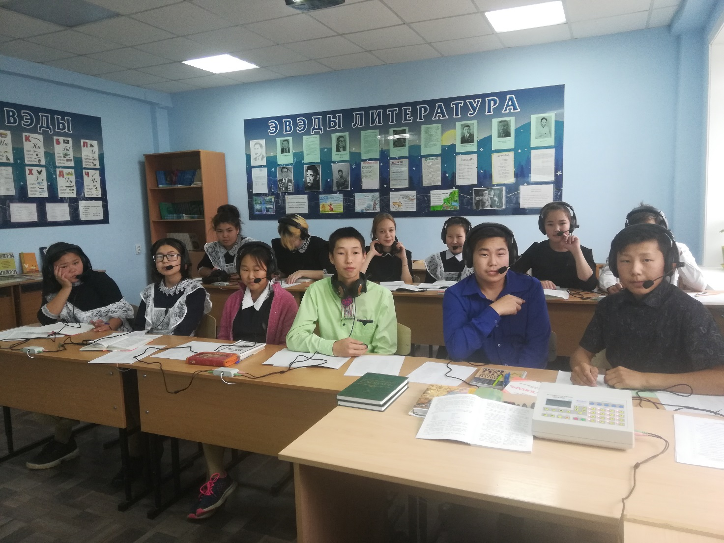
9 класс
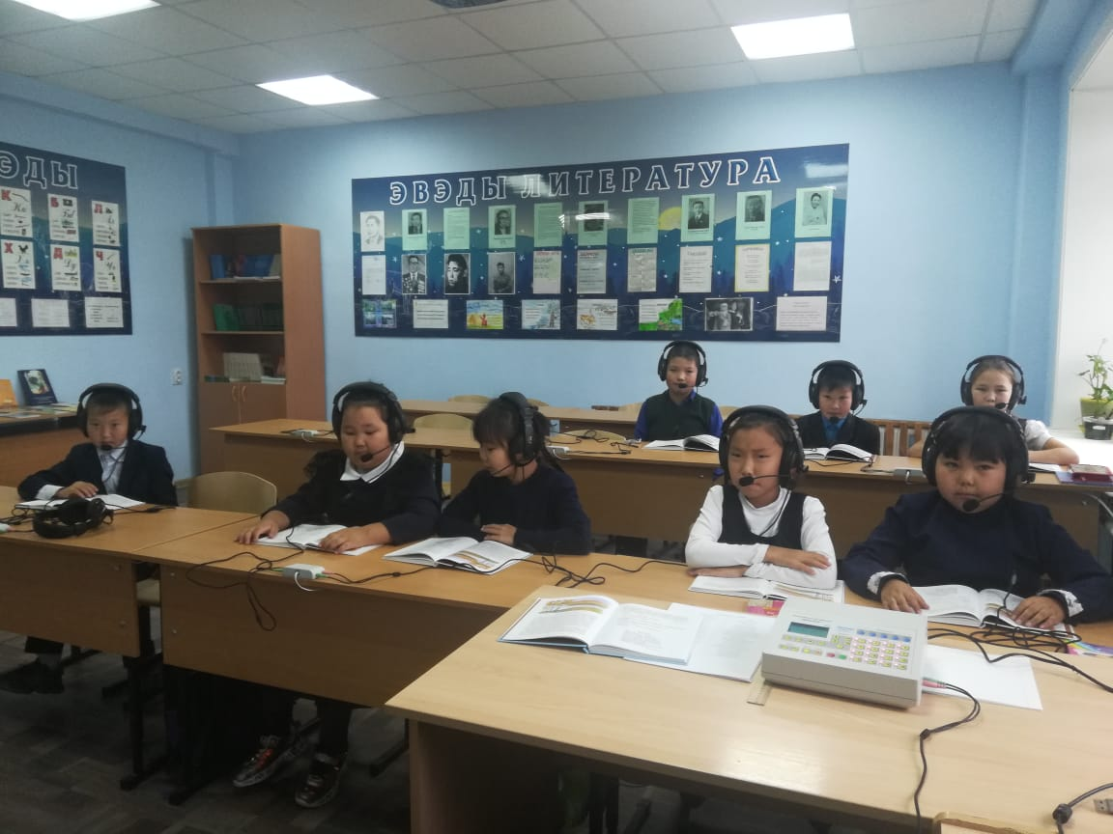
3 класс
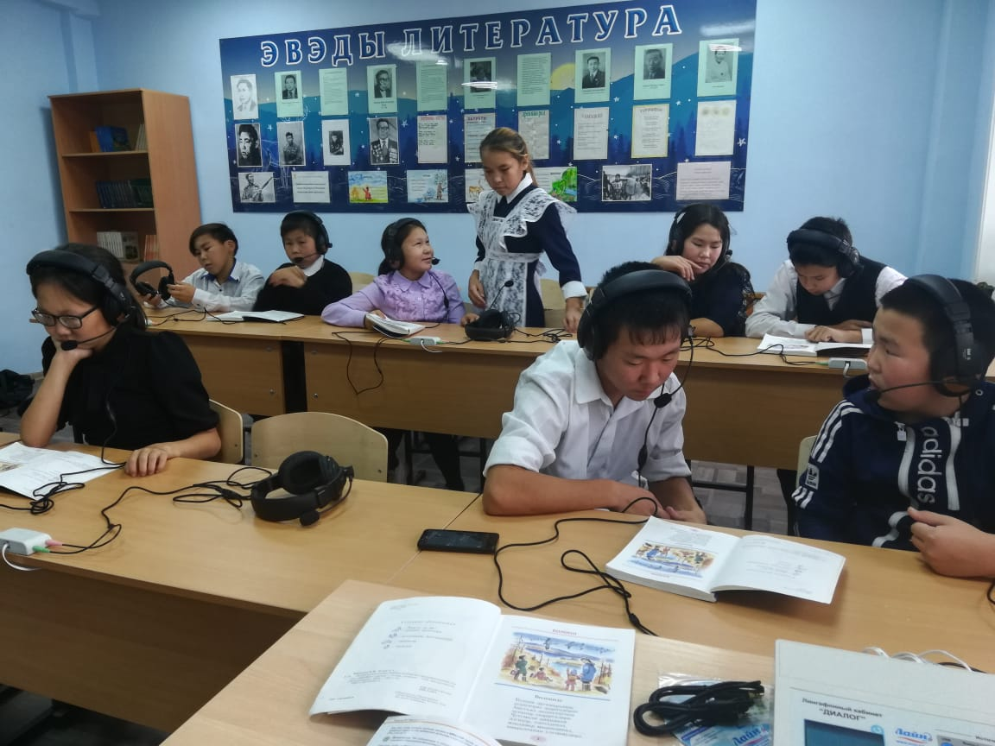
7 класс

